聚焦核心新赛道，激发产业新活力
——深圳国际营养与健康产业展即将璀璨起航

大健康产业作为新兴产业，被誉为继信息技术产业之后的“财富第五波”。中国政府陆续出台了《“健康中国2030”规划纲要》、《“十四五”国民健康规划》、《关于建立完善老年健康服务体系的指导意见》等一系列指导政策，对大健康产业的细分市场发展重点和发展目标进行了具体部署，旨在促进产业规范化、快速和可持续发展。预计到2029年，大健康产业市场规模将达到24万亿元，年均复合增长率超过10%。“深圳国际营养与健康产业展” 作为推动大健康行业创新和商贸发展的重要引擎，将于2024年12月12日至14日在深圳国际会展中心举行，展会将促进行业内的合作与交流，为企业提供市场趋势分析、把握行业脉搏，响应国家政策，共同激发大健康行业活力。

“深圳国际营养与健康产业展”是“博华深圳联展”的主题展之一，汇集了健康营养展、健康原料展、食品配料展以及天然提取物展等三大专业展会的资源，并与同期举办的餐饮、酒店、家具、生活方式和加工包装等主题展会联动，以30万平方米、超过3,000家参展企业的展示规模，打造深度垂直且广度互联的一站式全产业链大展，预计将吸引20多万名观众和专业买家，为粤港澳大湾区及邻近地区的企业跨界合作、拓展新客户群体、寻求业务增长提供了强有力的支持。

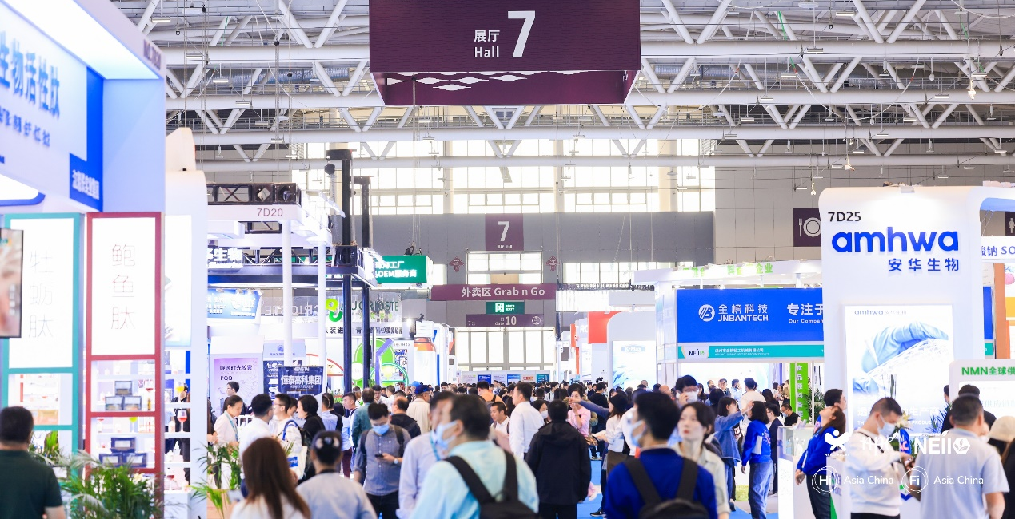

本次展会汇聚全球健康产业的顶尖产品和服务，展品包括天然原料、健康原料、食品配料、营养保健品、美容康体产品、药食同源、食疗及中式滋补品、健康器械用品、智慧养老用品、植物提取物、中药原料以及创新原料等等，全面覆盖大健康生态链。众多生产企业及知名品牌汇聚一堂，如仙乐健康、时代生物、菌钥大健康、成锋医药、润安生物、莱特维健、微量元素、根莱食品、美太保健、健特药业、芝神堂药业、哈博药业、滋补堂、拓丰、鲁华、善恩康、康镜海洋生物、普瑞康、新西兰制药、粤辉、惠松制药、玖源生物、森弗、一科、深友、广昊、新维禾、佳成、佳信佰、天音、天和诚、富恒、众芝康、卓宇、贝欧泰克等，他们带来了多样化的行业热门产品和先进的生物技术成果，您将有机会见证他们首发的新品，探索行业最新趋势和创新动态。



展会预计将吸引大健康行业经销代理企业、贸易出口企业、生产企业、批发零售企业、电商、连锁商超药店、美容机构等专业买家，与参展商共同探讨健康产业的新机遇。为了增强展商与观众之间的紧密交流，展会特别设计了年轻化观展之旅“健康探索之旅”打卡活动，聚焦“滋补及药食同源”和“肠道营养与逆龄健康”两大主题，让观众有机会深入了解健康营养领域的最新动态和市场趋势。同时，展会还推出了“IP集章行”活动，将深圳的地域特色、展会品牌形象和展会IP巧妙融合，通过限量版套色印章传递年轻化的活动理念。

华南五大特色赛道，助力产业创新升级
展会紧跟行业趋势，致力于呈现多元化和多维度的产品展示。展会现场除了汇集全球热门的健康营养产品、膳食补充剂、功能性食品、天然香料和香精、深海原料等还将结合华南地区的地域特色，细分五大产品赛道，旨在深入挖掘华南健康产业的独特需求，为展商和观众带来新的合作空间。

- 滋补产业创新升级——药食同源及中式滋补品
在药食滋补市场这片沃土上，产品剂型正在不断创新，以满足消费者日益多元化的需求。从传统的食疗药膳产品、中药OTC、冬虫夏草、参类产品、灵芝、牛樟芝、阿胶、特医食品、绿藻产品、蜂产品、芦荟产品、菌类产品等膏方、汤剂，到花样多、口味好、颜值高的滋补小零食，每一种剂型都承载着企业的智慧与创新。本次展会将聚集江苏泓寿、菌钥大健康、仙芝灵、安徽芝神堂、江苏滋补堂、中山美太、厦门吉思麦等企业，他们通过自主研发和合作创新，不断突破技术瓶颈，致力于将传统智慧与现代科技相结合，打造出具有国际竞争力的药食滋补品牌。

- 解锁自然精华之钥——蜂产品专区
作为传统食疗滋补的瑰宝，中国蜂产品在全球市场上的出口量和出口额均居领先地位，赢得了国际市场的广泛认可和需求。本次展会特别设立的蜂产品专区，汇集中国境内从养殖深加工到品牌的蜂蜜全产业链商业个体，展望中国蜂产品高质量发展前景。

- 科技赋能智慧养老——日本养老展团
纵览全球健康老龄市场，日本的养老护理产业发展较为成熟，为中国老龄化市场发展提供可贵的思路。本届展会将迎来首个海外养老展团。以株式会社Citrus、株式会社Harmony、G Clinic 东京银座G诊所和Yurala株式会社为首的日本本地优秀的养老产品和养老服务企业将携其新产品和优秀的服务莅临深圳展会，短短三天集中展示包括健康管理、尖端医疗技术及相关产品、养老设施的运营管理、适老化产品、老年辅具、介护服务、适老设施设计等多个方面的产品和服务。首个海外养老展团，值得国内参观商及买家驻足接洽。

- 焕发食品新活力——健康天然原料、功能性原料
展会将汇聚众多顶尖的健康天然原料、功能性原料供应商，他们凭借对新原料的不懈探索与提取技术的持续革新，为健康食品饮料、时尚茶饮、营养保健品等行业带来源源不断的优质原料活力，满足市场对健康与美味的双重追求，引领我们共同探索健康未来的无限可能。

- 开启原料新蓝海——植物提取物
在健康原料领域，植物提取物凭借丰富的活性成分与卓越的健康效益，引领着行业的新潮流。本次展会也将聚集众多植物提取物品牌，展示最新科研成果与商业应用实例，为参观者带来新商机与合作机遇，共拓市场新蓝海。

政策引领下的渠道拓展与营销创新
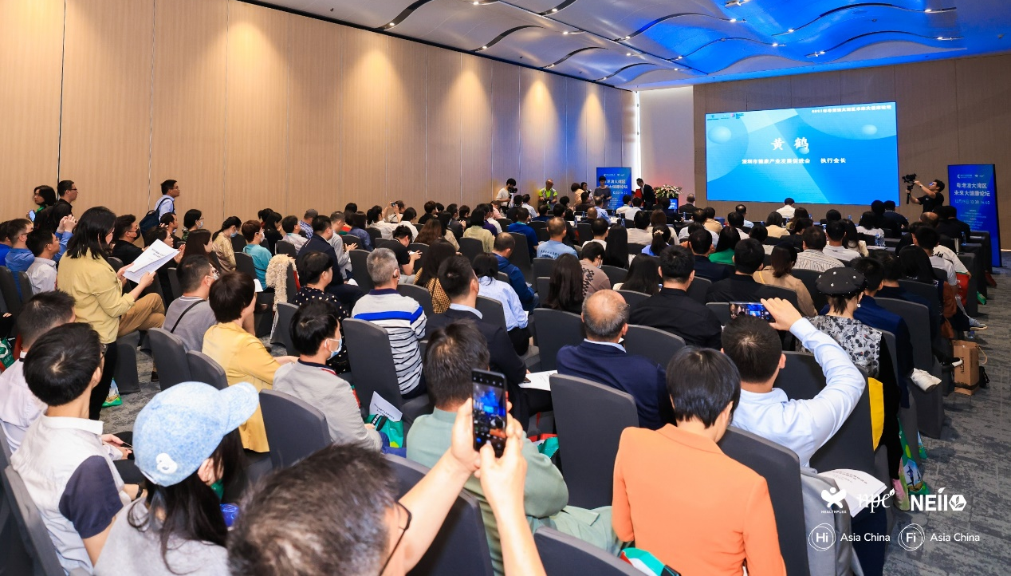

展会期间，主办方精心策划了涵盖政策、营销、研发和渠道配对等近20场行业论坛。政策趋势方面，由广东省保健食品行业协会带来的“营养保健食品新渠道与新增量论坛”，将深入探讨数字化时代下市场拓展的新策略，为行业注入新活力。展会连续数十载精心打造的主场论坛：第十三届中国营养保健产业高峰论坛，将邀请国家市场监督管理总局、商务部、海关等政府机构及专家共聚一堂，从监管政策、跨境电商、市场通路、发展趋势等产品进入中国亟需解决的问题为企业答疑解惑。在“健康中国2030”战略的引领下，由广东省食品学会主办的“第三届健康食品的创新与发展论坛暨广东‘智慧康养’大健康产业高质量发展研讨会”将成为业界焦点，为健康食品创新和智慧康养融合提供新思路。而“ 2024粤港澳大湾区健康生活方式论坛”将与行业同仁共同探索健康生活方式的新趋势，促进区域健康产业的创新与融合。创新研发方面，在当前同质化竞争激烈的市场中，如何实现产品差异化发展、深化健康成分的科学研究，已经成为各大健康企业亟待破解的挑战。本次展会期间，由新营养举办的“2024新营养科学大会”将紧扣科学主题，为行业创新发展引领方向。

为了帮助企业洞察新营销趋势，HNC健康营养展独有的会议IP“寻商会”也将以“2024健康产业创新营销大会”为名入驻深圳展现场。大会将聚焦于公私域转化的策略，分享爆品实战派的案例，展示内容种草力的强大影响力，以及渠道强赋能的实践成果。通过这些环节，与会者将获得宝贵的知识和经验，以应对快速变化的市场环境，为企业发展带来新的增长点。

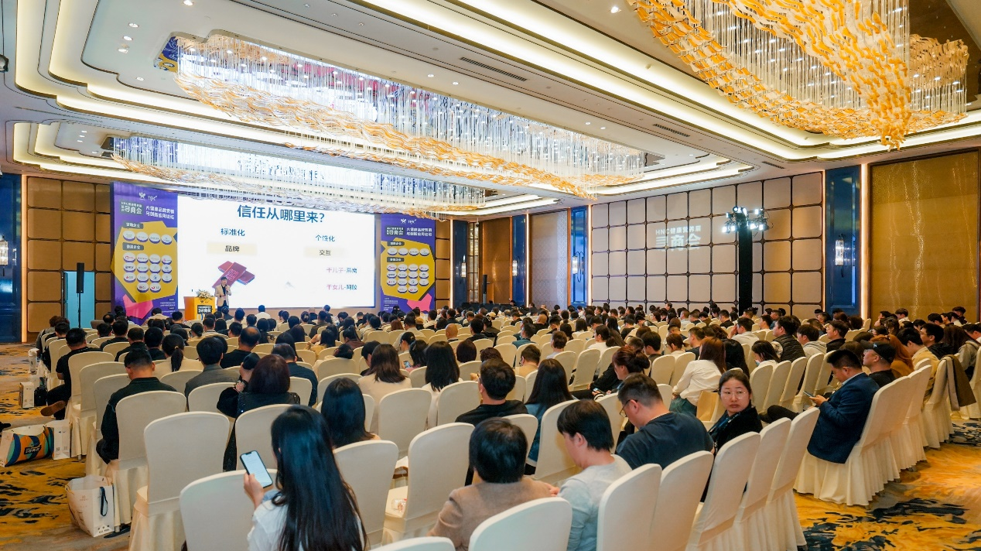

同时，展会还将为蜂产品、口服美容食品和医疗器械板块打造行业专题论坛，分别举办“全国蜂业大会”、“天然提取物创新应用及口服美容功能食品趋势论坛”和“医疗器械市场高质量发展论坛”，诚邀大健康领域相关企业关注蜂产品研发应用、天然提取物在美容领域的应用，以及探讨医疗器械的技术创新和市场拓展。

此外，为更好地促进展商与渠道方直接高效的深度对话，主办方精心筹备了“健康新势能·电商渠道选品对接会”，诚邀行业内知名的MCN机构及坐拥千万、百万量级粉丝的头部流量达人等作为线上渠道商代表现场指导，与80多家参展商代表零距离沟通，共谋电商领域合作机遇。“海外买家配对会”和“大健康新渠道拓展沙龙”，将为健康产业的国际化和电商化提供平台，旨在促进全球健康产业的交流与合作。

截止至目前，2024年12月12-14日于深圳国际会展中心举办“深圳国际健康与营养产业展”将对接来自中国大陆、中国香港、中国台湾、马来西亚、澳大利亚、美国、韩国、日本、伊朗等40多个国家和地区的海内外专业观众。这将是一场兼具行业影响力与国际声量的高规模、高格局的大健康盛会，旨在促进全球健康产业的交流与合作，探索行业新趋势，推动创新与高质量发展。诚邀全球健康产业的专业买家、专家学者、企业领袖、行业精英共赴此次盛会，共同见证和塑造健康产业的未来！

媒体联络人：范小姐
电话：17317569267
邮箱：Fiona.fan@imsinoexpo.com

